形成“考试成绩统计图（柱状图）”方法：
第一步：在“考试成绩统计图”区，单击鼠标右键，选择“chart对象（O）”中“打开”项
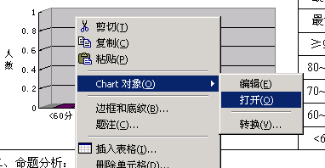
第二步：显示“天津大学期末考试试卷分析”数据表和图表
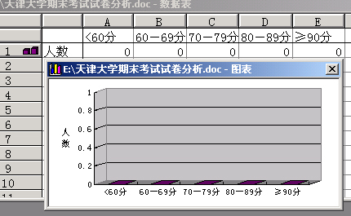
第三步：填入“数据表”上各分数段学生人数，关闭完成。如下图：
